DV-05 — Ce que la compilation change vraiment
Fiche d'exercice Magpie · Lot A — Découverte des composants natifs
Thématique | DV3 · Compilation et IDE
Référence au référentiel | REF-096
Case Bloom (révisée) | Comprendre × conceptuelle
Niveau | Expert
Durée cible | 8 minutes
Prérequis | DV-02
Mode de validation | — (non notée)
Version | v0.3-260826 — Ind. B — 26/08/2026
Conception | magpie-conception-exercices v2.3

POURQUOI CE N'EST PAS UN EXERCICE
Cet item n'est pas un exercice noté. Il porte une connaissance nécessaire, mais qui s'acquiert et se vérifie par une question, non par un montage : la construire dans Grasshopper mesurerait la mémoire, pas la compétence.

L'énoncé d'origine demandait de constater un comportement du logiciel plutôt que de produire un résultat. La réponse s'obtenait en sachant, non en construisant.
Énoncé d'origine, conservé pour mémoire

Contexte
Un composant scripté rend le service attendu depuis six mois, dans une trentaine de définitions. La question de le compiler se pose.
LA QUESTION
Votre composant scripté fonctionne. Que vous apporte d'abord sa compilation en .gha ?
a) Il ira plus vite : le code n'est plus interprété.
b) Le code source devient illisible pour l'utilisateur.
c) Il se distribue et se corrige en un seul endroit, sans que personne n'ouvre les définitions. ← réponse
d) Il pourra enfin appeler RhinoCommon.
Valeur diagnostique : (a) et (d) révèlent qu'on n'a pas situé ce qu'un composant scripté sait déjà faire — il appelle RhinoCommon, et sa lenteur vient presque toujours de l'algorithme, pas de l'interprétation. (b) est accessoire, et faux au sens strict : un .gha se décompile. Le vrai gain est de DISTRIBUTION : trente définitions qui embarquaient chacune leur copie du script deviennent trente définitions qui pointent vers une version unique.
COMMENT L'EMPLOYER
• Avant l'exercice qui mobilise cette connaissance, pas après : elle en est un prérequis.
• Poser la question à main levée, relever la répartition des réponses, et n'expliquer que si une réponse fausse est majoritaire.
• La valeur est dans la mauvaise réponse : elle nomme la représentation à corriger.
Démonstration facultative
Le fichier DV-05_complet.gh reste disponible comme support de démonstration au vidéoprojecteur. Il n'est pas à faire construire.
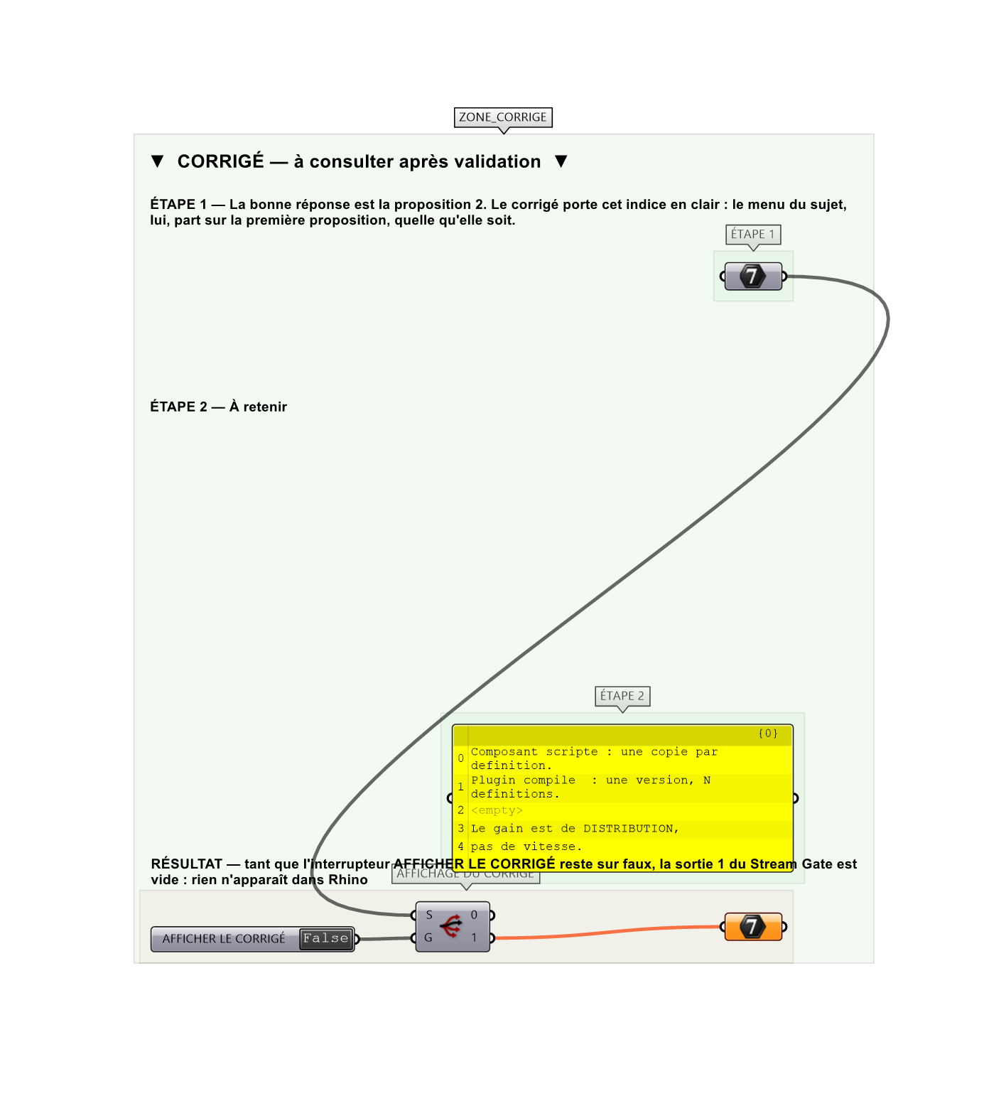
Le montage de démonstration.

